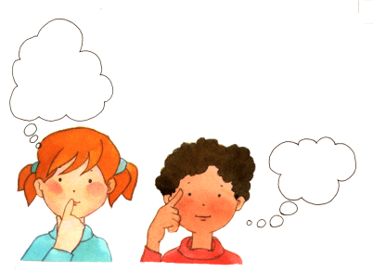Colegio Aurora de Chile

Cormun – Rancagua

**Hola queridos estudiantes: Espero se encuentren bien. Les envío los siguientes ejercicios para profundizar sus aprendizajes. Resuélvanlos en compañía de sus padres y, luego lo pegan en su cuaderno de Matemática. Un gran abrazo a todos.**

**Cálculo Mental Tercero Básico Semana 33: 16 al 20 de noviembre**

**NOMBRE: ___________________________________________CURSO: __________________**

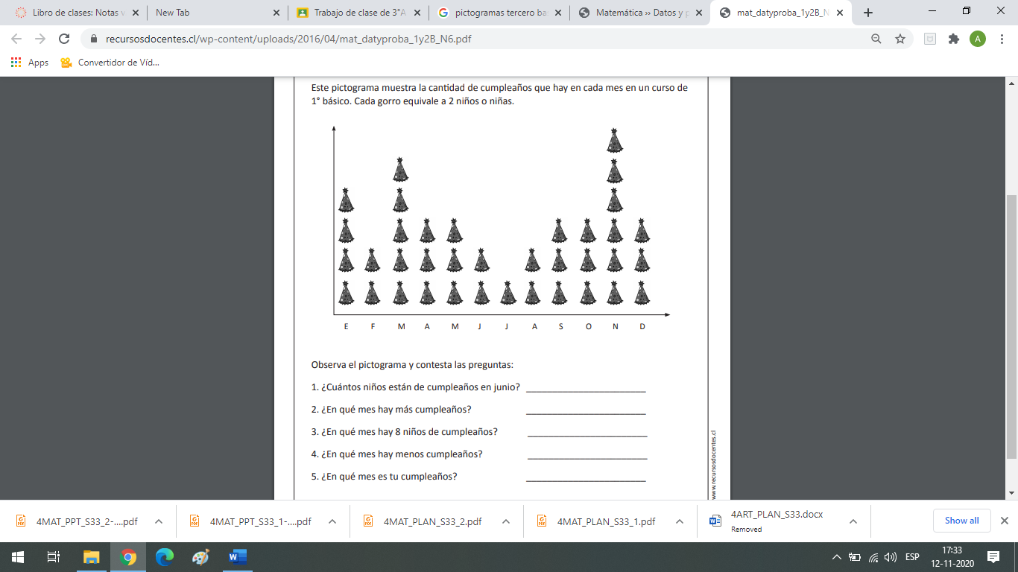1.- Este pictograma muestra la cantidad de cumpleaños que hay en cada mes en un curso de 1° básico. Cada gorro equivale a 2 niños o niñas.

**Deberás enviar la actividad a tu Profesora Jefe.**